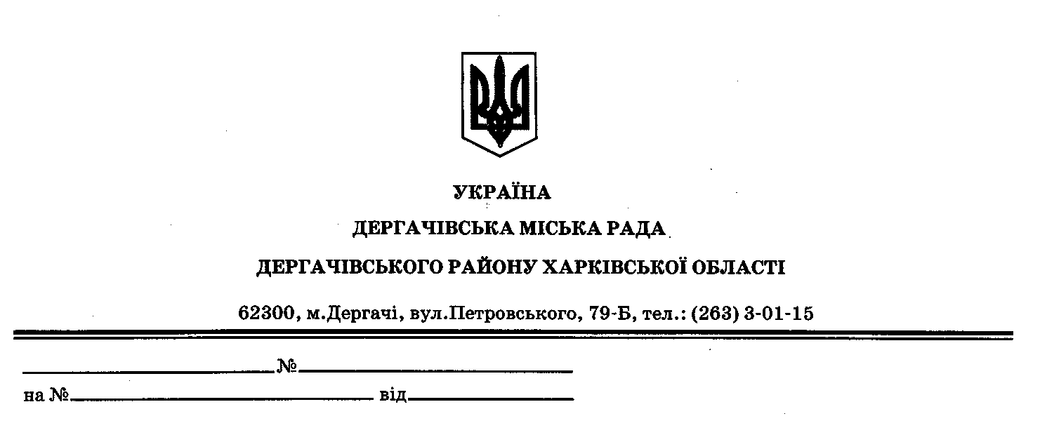

**ДЕРГАЧІВСЬКА МІСЬКА РАДА**

**ВИКОНАВЧИЙ КОМІТЕТ**

**РІШЕННЯ**

Від 13 серпня 2019 року №208

Про підведення підсумків

міського конкурсу

«Місто кращого благоустрою»

На виконання рішення виконавчого комітету №149 від 11.06.2019р., «Про проведення конкурсу «Місто кращого благоустрою», з метою залучення громадської ініціативи до облаштування території Дергачівської міської ради, забезпечення позитивних змін в естетичному вигляді м. Дергачі, відображення його історичного значення, керуючись Законом України «Про місцеве самоврядування в Україні», виконавчий комітет Дергачівської міської ради –

В И Р І Ш И В:

1.Затвердити протокол №1 комісії з питань проведення конкурсу про визначення переможців конкурсу «Місто кращого благоустрою» від.2019року(додається).

2.Провести нагородження переможців міського конкурсу 17 серпня 2019 року, під час проведення загальноміських святкових урочистостей на території площі Перемоги в м. Дергачі, згідно списку(додаток).

3. Контроль за виконанням даного рішення покласти на заступника міського голови з фінансово-економічних питань.

Перший заступник Дергачівського

міського голови В.Ю.Кисіль